RINGSAKER
BYGDEKVINNELAG
2017
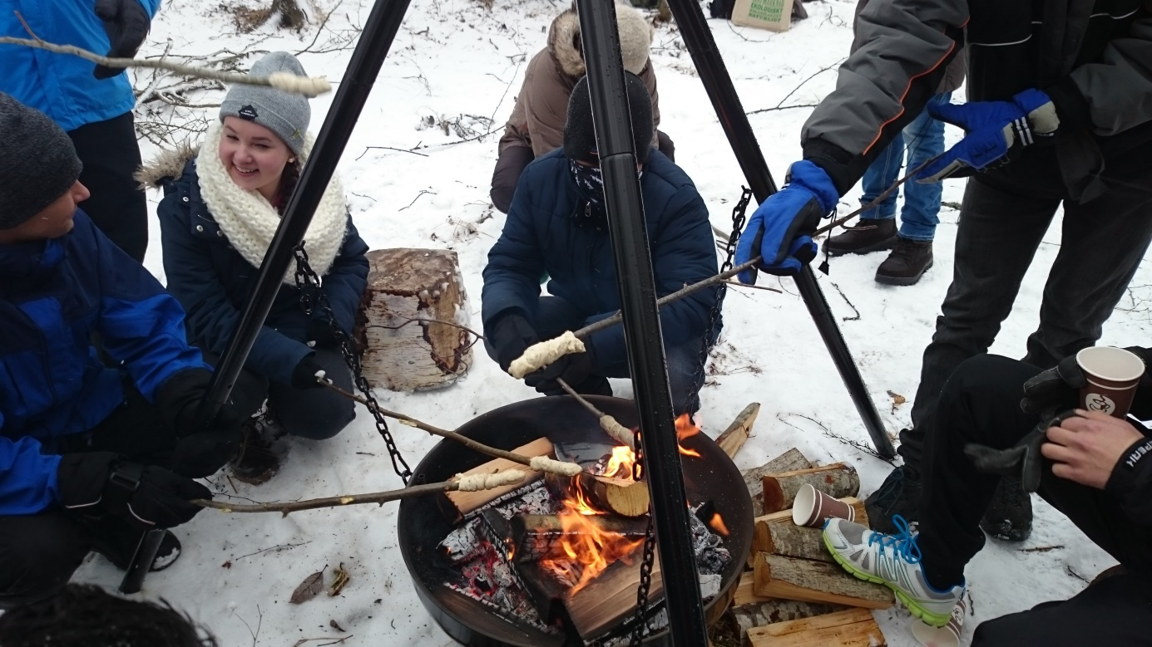

INNKALLING,
ÅRSMELDING OG REGNSKAp
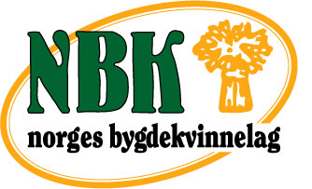
Ringsaker Bygdekvinnelag

ÅRSMØTE RINGSAKER BYGDEKVINNELAG – 2017
på Fugleseng Nordre
onsdag 25. oktober kl 18.30

Kl. 18.30: Åpningsforedrag med Sosan Mollestad, prosjektleder i NBK for kvinneprosjektet «Kvinner ut»
Ringsaker bygdekvinnelag ønsker å være med og jobbe for integrering i vårt område.
Sammen med Ringsaker Røde Kors og Frivilligsentralen håper vi og treffe kvinner som vi kan invitere inn og lage en forskjell både for oss og dem!
Kl. 19.30: Bevertning
Ca kl. 20.30 – Årsmøte med tradisjonelle årsmøtesaker
Kl. 22.15: Avslutning

Årsmøte – framdrift

- Godkjenning av innkalling

- Valg av møteleder

- Valg av 2 medlemmer som kan skrive under protokollen sammen med leder

- Årsmelding

- Regnskap

- Vevstua -årsmelding og regnskap

- Kontingent

- Innkomne saker

- Valg

Aktive kvinner for levende bygder!

ÅRSMELDING 2016/17
Styret har bestått av:
Leder/sekretær: Inger Amb
Nestleder: Reidun S. Hauger
Kasserer: Jorunn Waldal
Styremedlem: Helena Frogner

Varakvinner:
- Grethe Slotnæs
- Ada Koller Hagness
- Bente Haugom

Varamedlemmene har vært brukt aktivt gjennom hele året pga 1 styremedlem for lite.
Vevstuekomité:
Leder: Wibeke Waaler
Jorunn Waldal
Unni Schjerpen

Tuntreet:
Redaktør: Lise Holland
Angjerd Amb
Sanna Røhr
Helene Bakke Oudenstad

Utsending til HBK - årsmøtet:
Reidun Sørlundsengen Hauger
Inger Amb

Revisorer:
Inger Elise Opheim
Eva Krogvig

Valgkomité:
Leder: Unni Schjerpen
Lisbeth Thørud Mork
Kari Berg

RINGSAKER BYGDEKVINNELAG
Grendekvinner:
Fredheim: Tove Aasen
Jølstad: Helene B. Oudenstad
Kilde/Norheim: Marit Stubhaug Takle
Tove Thorsteinsen
Saugstad/Skarpsno/Solheim:
Inger Elise Opheim
Godtgjøring til styret:
Leder: 2000 kr
Nestleder: 1000 kr
Sekretær: 1000 kr
Kasserer: 1000 kr
Styremedlem: 1000 kr

Kontingent: 625 kr (NBK 500 kr og HBK 125 kr)

Antall medlemmer i RBK: 62 stk

Æresmedlem: Karen Helseth

Styremøter: 13

Saker til behandling: 56

ÅRET 2017

Ringsaker Bygdekvinnelag ønsker å framstå som et moderne og attraktivt lag. En møteplass uansett alder, livsfase og bakgrunn.

Norges Bygdekvinnelag har en målsetting om at lokallagene skal være rause, inkluderende og imøtekommende med alle. Vi skal være en positiv motor for å bygge nettverk i bygd og by.

I år hadde vi felles grendemøte for alle medlemmene i laget. Vi møttes på Tingvang til foredrag først. Ringsaker BU med leder Rebakka Fjeld og Tov ble utfordret til og si noe om lagets vekst og utvikling samt ungdommelig mot og engasjement. Der etter var det grendemøter hvor vi møttes i de forskjellige grendene og gjennomgikk de ulike arrangementene i årsplanen. Flere av møtene var lagt opp til at grendene skulle være komite for hvert sitt arrangement. Det ble mye diskusjon i grendegruppene – det var bra. Utfordrende spørsmål var «Hva betyr Bygdekvinnelaget for deg?»og «Mine ønsker for RBK framover»

Styret ønsket å lage en allsidig årsplan for å dekke alle medlemmenes behov og samtidig få oversikt over de forskjellige datoene vi har og forholde oss til. Vi ønsket å fastsette dette på årsplanen og gå minst mulig utenfor denne. Råd, tips og ideer til nye tiltak ønskes svært velkomment!

Laget vårt sender påminnelser vedr. arrangement på e-post og gjerne også påminnelser på SMS så vi er glade for de adresser/mobilnummer vi har og tar gjerne imot fler. Dette sparer vi både tid og penger på.

Vi fortsetter med å ha komiteer for ulike ting som baking, tur, Innlandsmarkedet , hyggetreff og juleverksted komiteer. Det er enklere og ha komitelistene som utgangspunkt når en skal spørre om hjelp. Styret mener at komiteene styrker fellesskapet i laget. Det er opp til hver i sær om en ønsker og være i en komite eller ikke.

Takk for alle bidrag gjennom året som gjør Ringsaker Bygdekvinnelag til et aktivt, hyggelig og raust fellesskap.
Felles arrangement med andre:

Juleverksted i Moelv 26.november.
I samarbeid med handelstanden i Moelv arrangerte vi julepyntverksted for ungene i Moelv. Det ble produsert masse julepynt og ungene koste seg. Anbjørg Windju og Inger Amb var ansvarlig fra RBK.

Generasjonstreff på Tingvang den 4.mars
Ringsaker Bygdeungdomslag, Ringsaker Bondelag og Ringsaker bygdekvinnelag arrangerte treff i anledning at RBU fylte 60 år i 2016. Det var lagt opp til åpen fest med levende musikk av Bullet Proof. Samtidig var det en Quiz og ellers salg fra kiosken. Et greit arrangement, men kun 35 betalende gjorde det til et underskuddsforetak.

Innlandsmarkedet i Moelv 25.-26.august
Ringsaker bygdekvinnelag er med i hovedkomiteen og deltar aktivt på Innlandsmarkedet. Årets tema var «Kønn» Det var fullt kjør på «Kulturkafeen» i år også. Takket være superflinke komitemedlemmer og ekstra mannskap var vi nå synlig på flere fronter. Vi deltok som vertinner på skolefrokosten. Året konkurranse i «Sunn matglede» bestod av en quiz med smaksprøver av byggryndskrem og semulepudding. Nytt av året var seminar med tema «Kvinner, klær og kønn», vi deltok med hjelp til servering av lunsj. Mange medlemmer var mannekeng for Svarstad, Idehjørnet og ikke minst på eget show for «2 jinter» fra Nes. Vi hadde fått ny plass og stortrivdes. Samtidig var det et utrolig flott vær som ga oss et overskudd på ca kr. 20.000.

Fellesmøte- Bygdestreif for bygdekvinnelagene i Ringsaker, 27.september
Fagernes Bygdekvinnelag var vertskap for årets fellesmøte. En kulturkveld på Nærvang hvor Kristian Harby fortalte fra prosjektet Picture Aid. Marianne Arina Medlien sang og Hans Christian Medlien deltok med krussedull dikt. Servering av kjærlighetssuppe, kaffe og kaker. Vel ?? deltakere.

MØTER OG TILSTELNINGER

Oktober 26. Årsmøte hos Grethe Slotnæs, Fuglseng Nordre
Vi avholdt et tradisjonelt årsmøte med de vanlige årsmøtesakene: Framlegging og godkjenning av årsmelding og regnskap. Valg. Bevertningen var bakt potet og tilslørte bondepiker med tilbehør. Vi hadde et hyggelig samvær med sang og musikk. Deltakere: 24stk.

November 8. Åpent møte på Moelv kirkesenter med besøk av fylkesmann Sigbjørn Johnsen
Sigbjørn fortalte fra jobben sin som fylkesmann i Hedmark. Han tok det svært sporty at det var en liten eksklusiv forsamling. Vi som var det fikk et artig foredrag og det at han tok seg tid til å hilse på og snakke med alle. En flott gest av en mann i hans stilling. Enkel kaffeservering. Deltakere: 18. stk.

Desember 5. Julemøte på klubbhuset i Gaupen
Et plan b arrangement siden foredragsholderen ble sjuk. Vi fikk imidlertid besøk av Mari som er elev fra Vea. Hun hadde med masse utstyr og viste oss kransedekorasjoner og solgte dem etterpå. Etter foredraget var det servering av risgrøt med pinne til. Opplesning fra Tuntreet sammen med kaffe og julekaker. Loddsalg. Antall frammøtte 20 stk

Januar 21. Grendemøte, felles med åpningsforedrag fra Ringsaker Bygdeungdomslag ved Rebecca Fjeld og Tov Kvam.
De fortalte om aktiviteten i bygdeungdomslaget og glødet av ungdommelig mot og engasjement.
Etter servering var det «grendemøter» hvor de forskjellige diskuterte i grender – program for årsplanen 2017. Samtidig diskuterte vi hva RBK betyr for oss og hva vi tenker oss framover. Antall deltakere 25 stk.

Februar 14. Besøk hos «2-jinter» på Tingnes.
Vi besøkte Karin Mertz Pladsen og Hanne Sendstad tok i mot med foredrag, servering og ikke minst mulighet for og se på og prøve. En fin kveld hvor flere kjøpte seg ny kjole og kanskje en krukke gulrotsyltetøy. Loddsalg. Antall deltakere: 16 stk.

Mars 4. Generasjonstreff på Tingvang
Se fellesarrangement med andre

April 24. Burmakveld på Mellom berg.
Sanna fortalte og viste bilder fra Myanmar. En stor opplevelse og få ta del i hennes 2 år lange opphold i landet. Vi fikk servert nydelig mat – østeninspirert og kaffe og kaker som seg hør og bør. Loddsalg. Antall deltaker: 25?? Stk.

Mai 29. Sommermøte på Fremstad gård.
Sommermøte i Fremstad hos Bjørg Aarvold og Ellen Løvseth. Her fikk vi høre om produksjon og drift gården. Ellen fortale om ville vekster som var plukket i nærområdet og tilberedt til nydelige smaker sammen med en nydelig suppe. Til kaffen var det is og kaker med rabarbra. Antall deltakere: 37 deltakere + 2 småkarer.

ANDRE MØTER, AKTIVITETER OG ARRANGEMENTER
- Årsmøte i Ringsaker bondelag, ??.oktober, Reidun S. Hauger deltok ??.
- Fakkelmarkering i Brumunddal vedr. forslag om å degradere vårt lensmannskontor til filial under Hamar. 2.november kl. 17.30 – 18.30 i Dala. Samling etterpå for å drikke kaffe sammen!
- Moelv bo og aktivitetssenter ??.november. Sangens glade tropp, sang, bevertning og utlodning. Ansvarlig: Hyggetreff komiteen.
- Ledermøte i Hedmark Bygdekvinnelag, 6.nov. i Elverum. Reidun S. Hauger, Ada Koller Hagness og Inger Amb deltok.
- Miniledermøte i Ringsaker på Garveriet, 19.jan. Bente Haugom og Inger Amb
- Årsmøte i Hedmark Bygdekvinnelag i Eidskog den 24.-25.mars. Bente Haugom, Reidun S. Hauger og Inger Amb var delegater.
- Årsmøte i Kulturrådet 6.april. ???
- Grethe Slotnæs har representert RBK i hovedkomiteen for Innlandsmarkedet.

Vevstua – se eget vedlegg

Moelv Frivillighetssentral
Ringsaker bygdekvinnelag er medeier i Moelv Frivillighetssentral. Kari Storlien representerer RBK i styret. Britt Sylling er vararepresentant.

Studieringer
Lokale studieringer uten fast studieopplegg

Informasjonsarbeid

Internt.
Reidun, leder har sendt ut nyhetsbrev gjennom året.
Det er sendt ut e-post til de medlemmer som har oppgitt e-postadresse. Medlemmer uten e-post adresse har fått informasjon i papir versjon.
Det er sendt påminnelser til møter via SMS
Det er informert om div. arrangement på vår Facebookside og hjemmesida.
Grendekvinnene har delt ut restopplaget av årsplaner og supplerende informasjon fra styret
Innkalling til årsmøte ble kunngjort via annonse i Ringsaker Blad.
Grendekvinnene delte ut innkalling og årsmelding til medlemmene

Eksternt
Informasjon om møtene våre er sendt til Ringsaker kommunes Kulturkalender
Det er sendt referater med tekst og bilder fra noen av møtene våre til Ringsaker Blad
Alle åpne møter har kommet inn på sida «Ringsaker Rundt» i Ringsaker Blad.

Hjemmesida
Hjemmesiden har ligget nede gjennom det meste av året pga overgang til ny leverandør. Først nå i høst er den kommet opp igjen og det jobbes stadig med å komme ajour. Inger Amb ansvarlig

Face book
Ringsaker Bygdekvinnelag har egen Face book side som er åpen for alle og holdes ajour av Reidun S. Hauger.

Annet:
- Det er sendt kr 3.300 Til lagets fadderbarn Grace Anuluwapo Tanimalo fra Nigeria gjennom SOS barnebyer. Vi har nå kr. 12.921 på hennes konto. Pengene er tenkt overført til utdanning ved 18 års alder. Bøssa skal være framme på alle møter.
- Til jul ga vi:
2 blomster til Ringsaker kirke
1 blomst til Ringsaker bo og aktivitetssenter
1 blomst til Moelv bo og aktivitetssenter

Til slutt
Styret har gode samarbeidsvilkår; hver især har bidratt til å gi hverandre inspirasjon og styrke. Vi har hatt fin balanse i skjemt og alvor. Masse kreativitet og et godt fellesskap som gjør dette «arbeidet» interessant og givende. Og det viktigste av alt - KJEMPEHYGGELIGE OG GODE LAGSMEDLEMMER!

Vi i styret takker for oss og for nok et fint år i Ringsaker bygdekvinnelag!

Amb Vestre, Gaupen 2.okt. 16

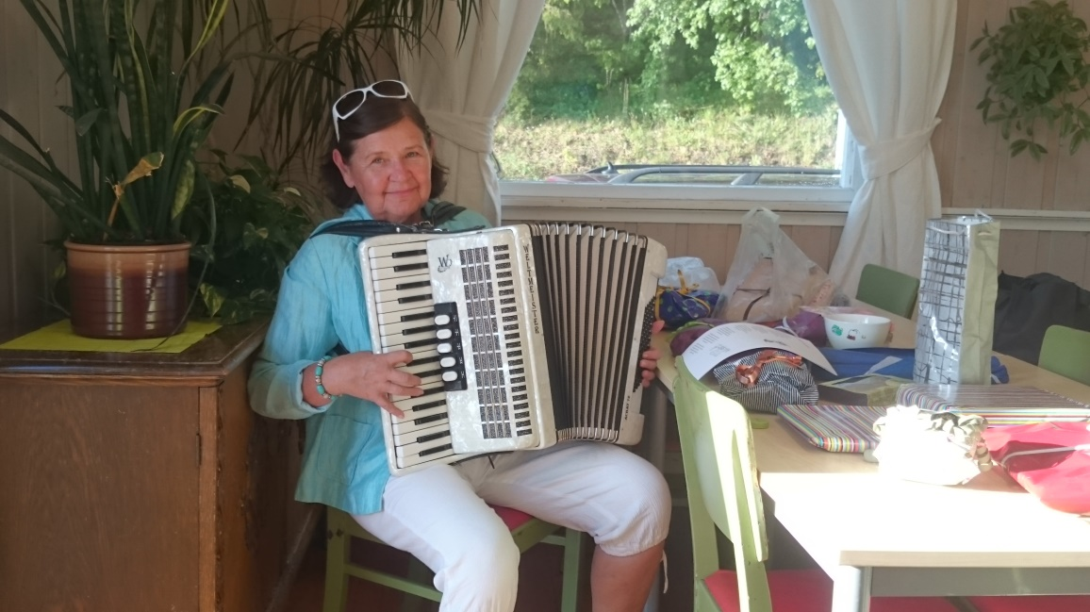

Vår beste stemningsskaper! Grethe Slotnæs på trekkspill!

